1. จงแสดงวิธีการรวมแรงต่อไปนี้

3 unit
R = ……………… unit
R = ……………… unit
8 unit

1.

5 unit

2.
10 ton

15 ton

3.
7 lb.
5 lb.

4.

15 N
25 N

5.

60°
10 unit

10 ton
6.
120°

15 ton

7.
225°
7 lb.

6 lb.

8.
300°
15 N

10 N

2.จงแสดงวิธีการแยกแรงต่อไปนี้ เข้าแกนx-y
y

5 unit
Fy = 5 unit sin 30 °
10 unit

1.

30°
Fx = 5 unit cos 30 °

15 ton
2.

120°

7 lb.
3.

135°

4.

45°
25 N

5.
1
4
x

150 N
100 N
6.
1.5
60°
1

7.
2
2
5
15 lb.
1
25 lb.

40 N
8.
15°

45°
50 N

3.จงแสดงวิธีการรวมแรงและแยกแรง จากโจทย์ประยุกต์ต่อไปนี้
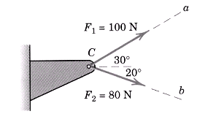
3.1 แรงลัพท์จากแรงดังรูป มีขนาดเท่าใด?

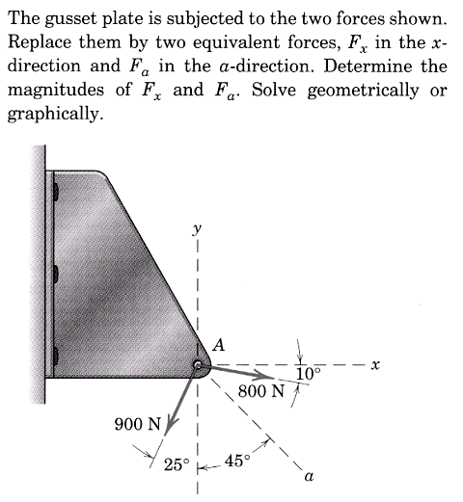
x
y
a
3.2 แรงในแกน x – y มีขนาดเท่าใด?
พร้อมนี้ จงหาขนาดแรงใน แกน a

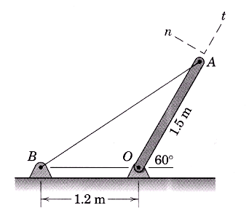
3.3 แรงดึงในสลิง 750 lb.จงหาขนาดของแรงที่แยกไปอยู่ในแกน n – t

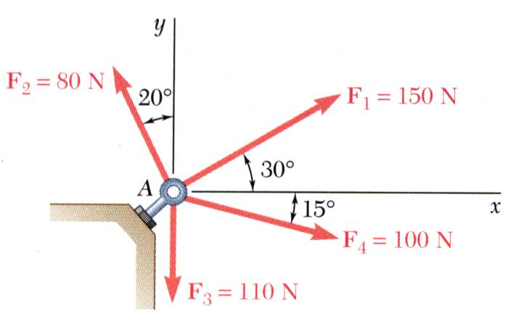
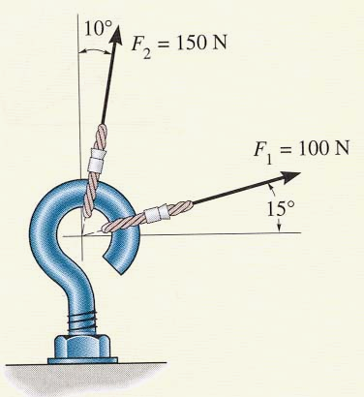

 | Fx | Fy |  |  |  | Fx | Fy
F1 |  |  |  |  | F1
F2 |  |  |  |  | F2
F3
F4
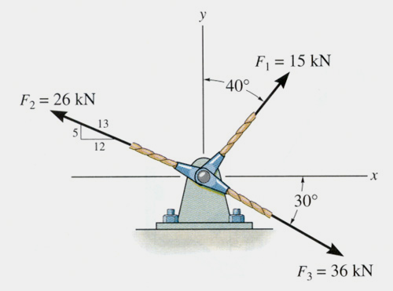
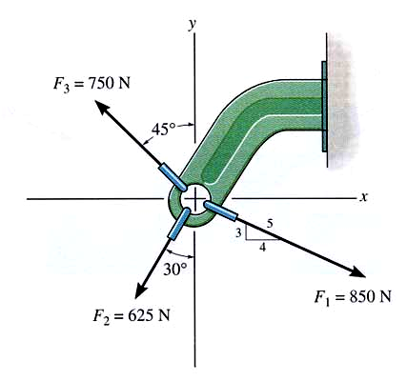

 | Fx | Fy |  |  |  | Fx | Fy
F1 |  |  |  |  | F1
F2 |  |  |  |  | F2
F3 |  |  |  |  | F3

การแยกแรงย่อยใน 3 มิติ
F
z
y
x
o
a
b
c
d
e
Fx
Fy
Fz
f
F_{x} = F (oa/ad)
F_{x} = F cos θ_{x}
F_{y} = F (oa/ad)
F_{y} = F cos θ_{x}
F_{z} = Fcos θz
F_{y} = F (oa/ad)

F
Fy
Fx
Fz
x
z
y
θ₂
θ₁

ขนาดความยาวด้าน : od² = oa²+ab²+ac²
F_{y} = Fsin θ₁
F_{xz} = F cos θ₁
F_{x} = F cos θ₁ cos θ₂
F_{z} = F cos θ₁ sin θ₂
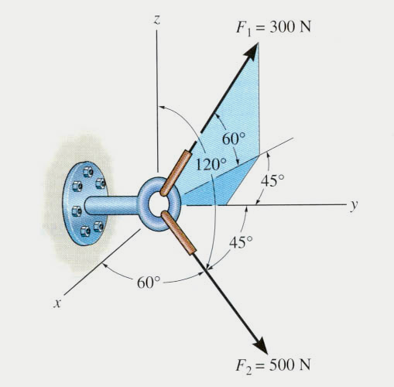
ตัวอย่างและแบบฝึกหัด
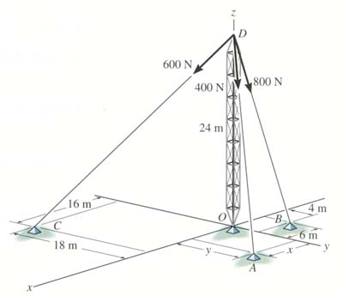
จงหาขนาดของแรงในแกน x , y , z จากโจทย์ต่อไปนี้

จงแยกแรงทั้ง3 ในแกน x y z จงแยกแรง F1และ F2 ไปแกนในแกน x y z

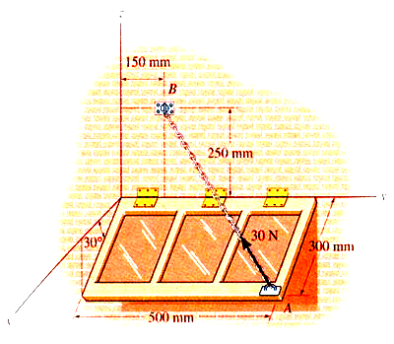
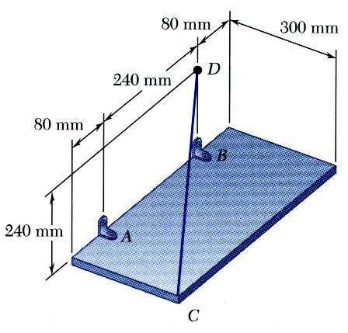

แรง ที่จุด B 30 N แยกไปในแกน x y z = ? แรงใน DC 500 แยกไปในแกน x y z เท่าใด?

